**Trabajo Práctica Nº1 Simulando con Contiki**

**Requisitos:**

1) Tener instalado VirtualBox

2) Descargar InstantContiki de [https://sourceforge.net/projects/contiki/files/Instant%20Contiki/](https://sourceforge.net/projects/contiki/files/Instant Contiki/)

3) Crear una maquina llamada Contiki, linux de 32 bits, con al menos 2Gb de ram y **sin discos**

4) Deszipear InstantContiki3.0.zip

4) Agregarle a la maquina virtual Contiki un disco **existente** , seleccionando el archivo **Instant_Contiki_Ubuntu_12.04_32-bit.vmdk**

5) Arrancar la máquina (usuario user, pass user)

6) En una terminal escribir sudo apt-get update

sudo apt-get install virtualbox-guest-dkms

para tener un tamaño de pantalla mayor

7) cambiarse al directorio contiki-3.0/tools (cd contiki-3.0/tools)

8) borrar el directorio mspsim (rmdir mspsim)

9) descargar de git el simulador msp (git clone https://github.com/contiki-ng/mspsim.git)

10) apagar maquina virtual

**Ejercicio 1:**

Hacer el ejercicio propuesto por contiki en **Get Started with Contiki** <http://www.contiki-os.org/start.html>

**Ejercicio 2:**

1. Iniciar contiki
2. Abrir una terminal

Ubicar la ruta

cd contiki-3.0/tools/cooja/

Ejecutar cooja

ant run

Para simulaciones que requieran más memoria, y si la máquina dispone de dicha RAM, ejecute cooja con

ant run_bigmem

3) File ->Crear nueva simulación

Nueva simulación -> create

4) Agregar mote router de borde

Add mote -> create mote type -> sky mote

Browse : contiki-3.0/examples/ipv6/rpl-border-router/border-router.c

Clean

Compile

Create

Número de motes 1

5) Agregar motes clientes UDP

Add motes

Add mote -> create mote type -> sky mote

Browse : contiki-3.0/examples/ipv6/rpl-udp/udp-client.c

Clean

Compile

Create

Número de motes 7

6) Configurar visualización

View -> motes id

View -> motes type

View -> address

View - > radio traffic

View - > 10 mt background

View -> Radio environment

7) Configurar mote de borde para armar tunel

Sobre el Mote 1 → tecla derecha

Mote tools for sky -> serial socket (server) -> start

8) Configurar túnel desde el lado de la PC virtual

Abrir nueva terminal

cd contiki-3.0/tools/

make tunslip6

sudo ./tunslip6 -a 127.0.0.1 -p 60001 fd00::1/64

( si no funka …..sudo ./tunslip6 -a ::1 -p 60001 fd00::1/64 )

**Prestar atención a la dirección IP del router de borde, que se imprimirá en consola luego de ejecutar el comando.**

9) Iniciar simulación

Simulation control -> start

10) Revisar conectividad desde PC virtual a puntos de túneles y todos los motes.

Abrir Nueva terminal

Ping6 a punto cercano de tunel

Ping6 a punto lejano de tunel (mote router de borde)

Ping6 a demas motes ( agregar la opción -s 10 , para achicar el payload)

11) Abrir un browser y apuntar a la dirección del router de borde y observar las direcciones de los vecinos

http://[ip_que_se_imprime_en_consola_luego_de_ejecutar_tunslip6]/

12) Para analizar tráfico

tools-> radio messages

En ventana radio messages -> seleccionar analyzer -> 6LoWPAN Analyzer with PCAP

Abrir wireshark y abrir archivo radiolog-xxxx.pcap ubicado en /home/user/contiki-3.0/tools/cooja/build

13) Identifique direcciones globales y de enlace local en cada uno de los motes.

**Ejercicio 3:**

Parar la simulación. Cambiar de lugar algunos motes que están en el alcance de radio del border-router, para verificar que cambie la cantidad de vecinos en el navegador como se muestra en la figura:

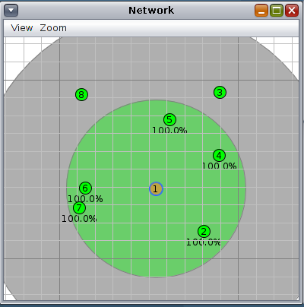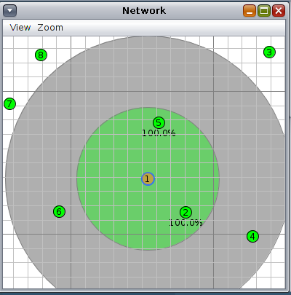

Recargar la simulación, y arrancarla nuevamente (reload y run)

¿Que sucede en cada caso al realizar ping6 a los nodos más cercanos y más alejados al router de borde?

**Ejercicio 4:**

Enviar desde Instant-Contiki paquetes ICMPv6 tipo 128, con un tamaño mayor a 130 bytes (comando ping6 -s). Verificar con wireshark que los paquetes están fragmentados identificando el paquete icmpv6 completo y los fragmentos individuales. ¿La cabecera de fragmento en cada fragmento de un mismo paquete icmpv6 es similar? ¿En qué difiere? Identifique cada uno de los campos de cada uno de los fragmentos. ¿Si el tamaño del paquete enviado es muy grande, que sucede al enviarlo? Explique la razón del comportamiento.

**Ejercicio 5**

Probar modificando el alcance de la señal, o modelo de radio. Para esto click derecho sobre el mote →

Detallar las consecuencias que trae en cuanto al arbol de rpl.